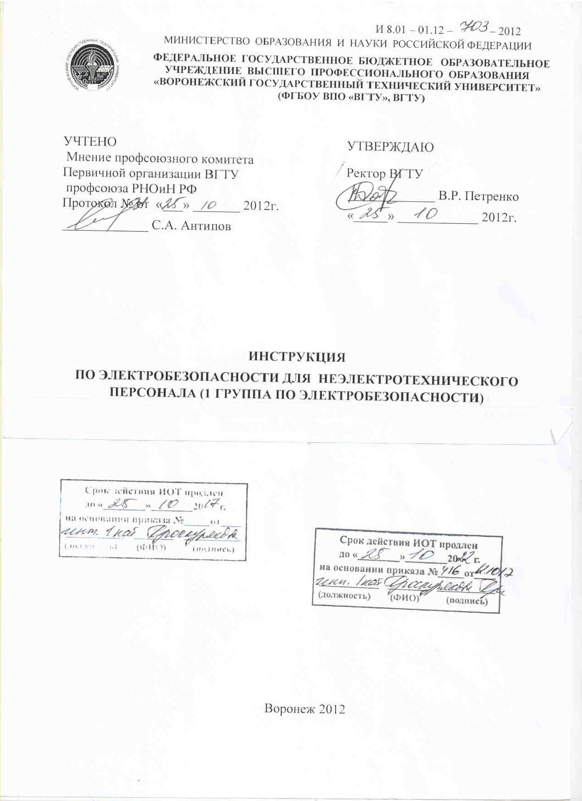

1 РАЗРАБОТАНА рабочей группой

2 ОТВЕТСТВЕННЫЙ ИСПОЛНИТЕЛЬ – главный энергетик А.Я.Дягилев.

3 УТВЕРЖДЕНА И ВВЕДЕНА В ДЕЙСТВИЕ приказом ректора ВГТУ
от _25__.__10_.2012г.

С УЧЕТОМ МОТИВИРОВАННОГО МНЕНИЯ ПРОФКОМА ВГТУ
от _25__.__10_.2012г.

4 ВВОДИТСЯ ВПЕРВЫЕ.

1 Общие требования охраны труда
1.1 Настоящая инструкция предназначена для неэлектротехнического персонала выполняющего работы, при которых может возникнуть опасность электрическим током.
1.2 К производственному неэлектротехническому персоналу с 1-й квалификационной группой относится персонал:
- обслуживающий электротехнические установки, если по возложенным функциям ему не требуется присвоение более высокой квалификационной группы;
- обслуживающий передвижные машины и механизмы с электроприводом;
- водители всех автомашин, кроме работающих в действующих электроустановках или охранной зоне высоковольтных линий;
- персонал, работающий в помещениях и вне их, где при возникновении неблагоприятных условий и отсутствие необходимых знаний по электробезопасности может появиться опасность поражения электрическим током.
1.3 Присвоение 1-й группы производится путем проведения инструктажа, который должен завершаться проверкой знаний в форме устного опроса и (при необходимости) проверкой приобретенных навыков безопасных способов работы или оказания первой помощи при поражении электрическим током.
1.4 Инструктаж и присвоение 1-й группы проводится работником из электротехнического персонала, имеющего группу не ниже 3, назначенным распоряжением руководителя организации.
1.5 После проведения инструктажа и проверки знаний 1-я группа по электробезопасности считается присвоенной персоналу организации, когда проверяемый и проверяющий поставят свои подписи в журнале учета присвоения 1-й группы по электробезопасности неэлектротехническому персоналу.
1.6 Присвоение 1-й группы по электробезопасности персоналу организации производится ежегодно. Для вновь принятых в организацию работников присвоение 1-й группы допускается осуществлять одновременно с проведением вводного инструктажа.
1.7 Персонал с 1-й группой по электробезопасности должен знать, что:
- автоматические выключатели и пробочные предохранители должны быть всегда исправны;
- замена заводских предохранителей даже временно различными металлическими проводками, например «жучками», может послужить причиной несчастного случая, пожара;
- изоляция электропроводки, электроприборов и аппаратов, выключателей, штепсельных розеток, ламповых патронов и светильников, а также шнуров, с помощью которых включаются в электросеть электроприборы, телевизоры, холодильники, компьютеры и др. должны быть в исправном состоянии.
1.8 Персонал с 1-й группой по электробезопасности обязан:
- соблюдать правила внутреннего трудового распорядка;
- соблюдать требования настоящей инструкции;
- соблюдать требования к эксплуатации оборудования.
1.9. Персонал с 1-й группой по электробезопасности должен:
- уметь оказывать первую (доврачебную) помощь пострадавшему при несчастном случае;
- знать местоположение средств оказания доврачебной помощи, первичных средств пожаротушения, главных и запасных выходов, путей эвакуации в случае аварии или пожара;
- выполнять только порученную работу и не передавать ее другим без разрешения руководителя работ;
- во время работы быть внимательным, не отвлекаться и не отвлекать других, не допускать на рабочее место лиц, не имеющих отношения к работе;
- содержать рабочее место в чистоте и порядке.
1.10 При обнаружении неисправностей оборудования, приспособлений, инструментов и других недостатках или опасностях на рабочем месте немедленно сообщить руководителю. Приступить к работе можно только с их разрешения после устранения всех недостатков.
1.11 При несчастном случае оказать пострадавшему первую доврачебную помощь, немедленно сообщить о случившемся руководителю, принять меры к сохранению обстановки происшествия (состояние оборудования), если это не создает опасности для окружающих.
1.12 За невыполнение требований безопасности, изложенных в настоящей инструкции, работник несет ответственность согласно действующему законодательству.

2 Требования охраны труда перед началом работы
2.1 Проверить отсутствие внешних повреждений электроустановки, наличие и исправность контрольных, измерительных и сигнальных приборов, тумблеров, переключателей и т. п.
2.2 Убедиться в целостности крышек электророзеток и выключателей, электровилки и силового электрокабеля.
2.3 Проверить наличие и исправность средств индивидуальной защиты, отсутствие их внешних повреждений.

3 Требования охраны труда во время работы
3.1 Не включать электроустановку в электрическую сеть мокрыми и влажными руками.
3.2 Соблюдать правила эксплуатации электроустановки, не подвергать ее механическим ударам, не допускать падений.
3.3 Не касаться проводов и других токоведущих частей, находящихся под напряжением.
3.4 Следить за исправной работой электрооборудования, целостностью изоляции.
3.5 Не допускается подвешивать электропровода на гвоздях, металлических и деревянных предметах, перекручивать провод, закладывать проводи шнуры на водопроводные трубы и батареи отопления, вешать что-либо на провода, вытягивать за шнур вилку из розетки, закрашивать и белить шнуры и провода.
3.6 Все виды ремонта электрооборудования и электросетей должен выполнять только специалист.
3.7 Запрещается прикасаться одновременно к компьютеру или другому электрооборудованию и устройствам, имеющим соединение с землей (радиаторы отопления, водопроводные краны, трубы и т. п.).
3.8 Если появился специфический запах подгорающей резины или пластмассы, перегрелась розетка или вилка шнура электропитания или начали мигать лампочки, то необходимо немедленно отключить электроэнергию сообщить руководителю. Запрещается самостоятельно производить устранение неисправностей. Включать электроэнергию можно только после устранения обнаруженной неисправности силами специалистов и с их разрешения.
3.9 Бытовые электроприборы и переносные светильники, предназначенные только для пользования в помещениях, применять на открытом воздухе запрещается. Запрещается пользоваться электронагревательными приборами с открытой спиралью.
3.10 Очистку светильников и замену перегоревших ламп должен производить электротехнический персонал с устройств, обеспечивающих удобный и безопасный доступ к светильникам с группой не ниже 3.
3.11 Поврежденные выключатели, ламповые патроны, штепсельные розетки и электроприборы и аппараты запрещается ремонтировать самостоятельно. Об их неисправностях следует сообщить руководителю.
3.12 Необходимо соблюдать особую осторожность при пользовании электроэнергией в сырых помещениях, в помещениях с кирпичными и бетонными полами, являющимися хорошими проводниками тока, так как эти помещения относятся к особо опасным, и в этих условиях опасность поражения электрическим током увеличивается.
3.13 Нельзя использовать хозяйственные резиновые перчатки для защиты от электрического тока. Они не выдерживают рабочее напряжение электрической сети.
Переносные ручные электрические светильники должны питаться от сети напряжением от сети не выше 42 вольт.
4 Требования охраны труда в аварийных ситуациях
4.1 В случае возникновения загорания необходимо немедленно прекратить работу, обесточить оборудование, вызвать пожарную охрану по телефону 01 и сообщить руководству, принять меры к эвакуации сотрудников, по возможности приступить к тушению пожара. Запрещается тушение электроустановок водой и пенными огнетушителями.
4.2 При появлении неисправности в работе электроустановки, искрении, нарушении изоляции проводов или обрыве заземления, прекратить работу и сообщить руководству. Работу продолжать только после устранения

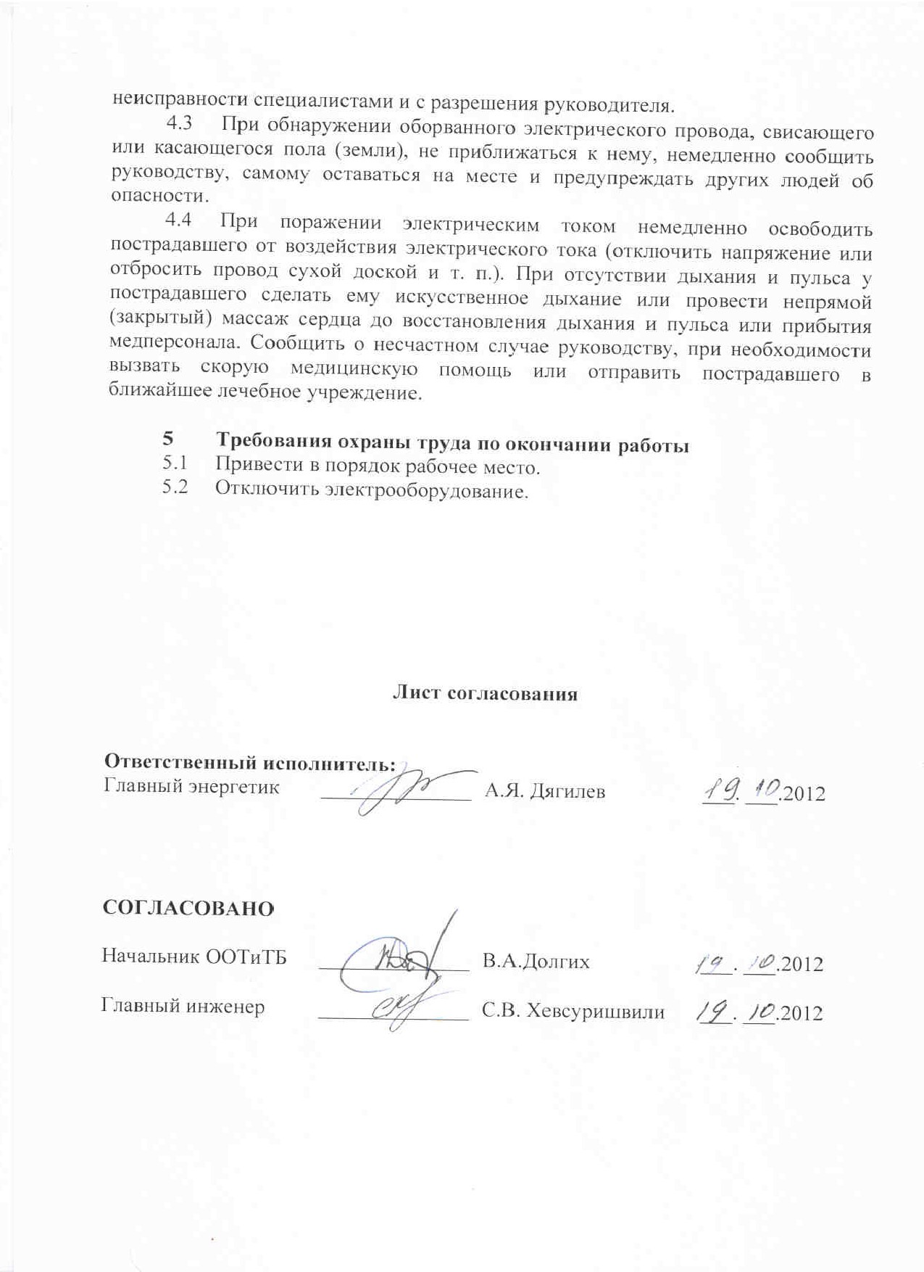

Лист ознакомления

С настоящей инструкцией по по электробезопасности для неэлектротехнического персонала (1 группа по электробезопасности) ознакомлен(а)

№ | Должность | Подпись | И.О.Фамилия | Дата
Лист регистрации изменений

Порядко-вый номер  изменения | Раздел, пункт | Вид изменения (заменить, аннулировать, добавить) | Номер  и дата  приказа об изменении | Фамилия и инициалы, подпись лица, внесшего изменение | Дата внесения изменения

